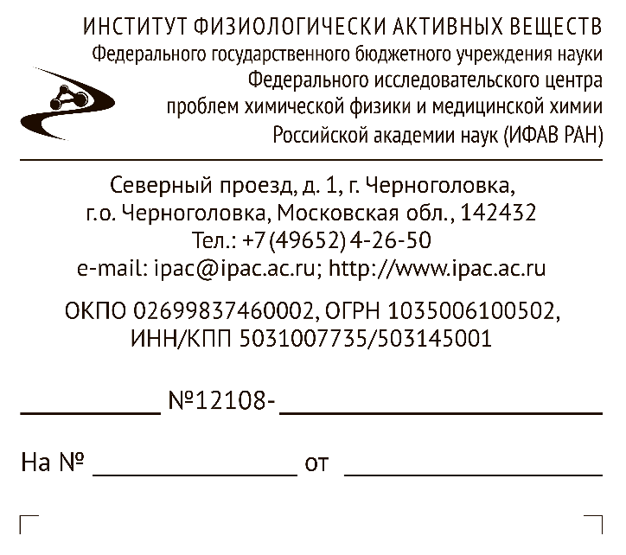
Покупатель и заказчик - Федеральное государственное бюджетное учреждение науки федеральный исследовательский центр проблем химической физики и медицинской химии российской академии наук (ФИЦ ПХФ и МХ РАН). ИНН 5031007735, ОГРН 1035006100502 Адрес: 142432, Московская область, г. Черноголовка, проспект академика Семенова, д.1.
Плательщик и грузополучатель товара, обособленное подразделение - Институт физиологически активных веществ Федерального государственного бюджетного учреждение науки Федерального исследовательского центра проблем химической физики и медицинской химии Российской академии наук (ИФАВ РАН). Адрес: 142432, Московская область, г. Черноголовка, Северный проезд, д.1. ИНН 5031007735, КПП 503145001, ОГРН 1035006100502
Банковские реквизиты обособленного подразделения ИФАВ РАН: УФК по Московской области (ИФАВ РАН л/с 20486Ъ11260) Казначейский счет 03214643000000014801 в ГУ Банка России по ЦФО//УФК по Московской области, г. Москва Единый казначейский счет 40102810845370000004 БИК 004525987

